**数据库设计文档**

## 管理员表（admin）

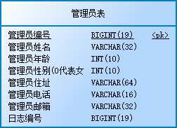

**描述：**管理员表

**表结构：**

|  |  |  |  |  |  |  |
| --- | --- | --- | --- | --- | --- | --- |
| **序号** | **字段名** | **数据类型** | **主键** | **非空** | **默认值** | **描述** |
| 1 | admin_id | BIGINT(19) | 是 | 是 |  | 管理员编号 |
| 2 | admin_name | VARCHAR(32) | 否 | 是 |  | 管理员姓名 |
| 3 | admin_age | INT(10) | 否 | 是 |  | 管理员年龄 |
| 4 | admin_gender | INT(10) | 否 | 是 |  | 管理员性别(0代表女,1代表男) |
| 5 | admin_address | VARCHAR(64) | 否 | 是 |  | 管理员住址 |
| 6 | admin_phone | VARCHAR(16) | 否 | 是 |  | 管理员电话 |
| 7 | admin_email | VARCHAR(32) | 否 | 是 |  | 管理员邮箱 |
| 8 | log_id | BIGINT(19) | 否 | 是 |  | 日志编号 |

## 班级表（class）

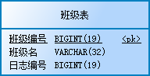

**描述：**班级表

**表结构：**

|  |  |  |  |  |  |  |
| --- | --- | --- | --- | --- | --- | --- |
| **序号** | **字段名** | **数据类型** | **主键** | **非空** | **默认值** | **描述** |
| 1 | class_id | BIGINT(19) | 是 | 是 |  | 班级编号 |
| 2 | class_name | VARCHAR(32) | 否 | 是 |  | 班级名 |
| 3 | log_id | BIGINT(19) | 否 | 是 |  | 日志编号 |

## 教师作业关系表（create_work）

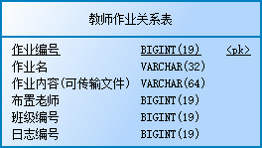

**描述：**教师作业关系表

**表结构：**

|  |  |  |  |  |  |  |
| --- | --- | --- | --- | --- | --- | --- |
| **序号** | **字段名** | **数据类型** | **主键** | **非空** | **默认值** | **描述** |
| 1 | work_id | BIGINT(19) | 是 | 是 |  | 作业编号 |
| 2 | work_name | VARCHAR(32) | 否 | 是 |  | 作业名 |
| 3 | work_content | VARCHAR(64) | 否 | 是 |  | 作业内容(可传输文件) |
| 4 | teacher_id | BIGINT(19) | 否 | 是 |  | 布置老师 |
| 5 | class_id | BIGINT(19) | 否 | 是 |  | 班级编号 |
| 6 | log_id | BIGINT(19) | 否 | 是 |  | 日志编号 |

## 日志表（log）

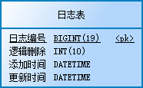

**描述：**日志表

**表结构：**

|  |  |  |  |  |  |  |
| --- | --- | --- | --- | --- | --- | --- |
| **序号** | **字段名** | **数据类型** | **主键** | **非空** | **默认值** | **描述** |
| 1 | log_id | BIGINT(19) | 是 | 是 |  | 日志编号 |
| 2 | deleted | INT(10) | 否 | 是 | 0 | 逻辑删除 |
| 3 | create_time | DATETIME | 否 | 是 | CURRENT_TIMESTAMP | 添加时间 |
| 4 | update_time | DATETIME | 否 | 是 | CURRENT_TIMESTAMP | 更新时间 |

## 学生表（student）

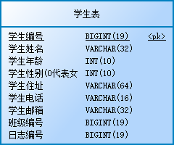

**描述：**学生表

**表结构：**

|  |  |  |  |  |  |  |
| --- | --- | --- | --- | --- | --- | --- |
| **序号** | **字段名** | **数据类型** | **主键** | **非空** | **默认值** | **描述** |
| 1 | student_id | BIGINT(19) | 是 | 是 |  | 学生编号 |
| 2 | student_name | VARCHAR(32) | 否 | 是 |  | 学生姓名 |
| 3 | student_age | INT(10) | 否 | 是 |  | 学生年龄 |
| 4 | student_gender | INT(10) | 否 | 是 |  | 学生性别(0代表女,1代表男) |
| 5 | student_address | VARCHAR(64) | 否 | 是 |  | 学生住址 |
| 6 | student_phone | VARCHAR(16) | 否 | 是 |  | 学生电话 |
| 7 | student_email | VARCHAR(32) | 否 | 是 |  | 学生邮箱 |
| 8 | class_id | BIGINT(19) | 否 | 是 |  | 班级编号 |
| 9 | log_id | BIGINT(19) | 否 | 是 |  | 日志编号 |

## 科目表（subject）

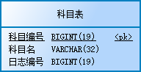

**描述：**科目表

**表结构：**

|  |  |  |  |  |  |  |
| --- | --- | --- | --- | --- | --- | --- |
| **序号** | **字段名** | **数据类型** | **主键** | **非空** | **默认值** | **描述** |
| 1 | subject_id | BIGINT(19) | 是 | 是 |  | 科目编号 |
| 2 | subject_name | VARCHAR(32) | 否 | 是 |  | 科目名 |
| 3 | log_id | BIGINT(19) | 否 | 是 |  | 日志编号 |

## 学生作业关系表（submit_work）

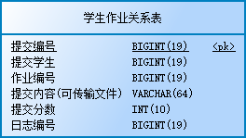

**描述：**学生作业关系表

**表结构：**

|  |  |  |  |  |  |  |
| --- | --- | --- | --- | --- | --- | --- |
| **序号** | **字段名** | **数据类型** | **主键** | **非空** | **默认值** | **描述** |
| 1 | submit_id | BIGINT(19) | 是 | 是 |  | 提交编号 |
| 2 | student_id | BIGINT(19) | 否 | 是 |  | 提交学生 |
| 3 | work_id | BIGINT(19) | 否 | 是 |  | 作业编号 |
| 4 | submit_content | VARCHAR(64) | 否 | 是 |  | 提交内容(可传输文件) |
| 5 | submit_score | INT(10) | 否 | 是 | 0 | 提交分数 |
| 6 | log_id | BIGINT(19) | 否 | 是 |  | 日志编号 |

## 教师表（teacher）

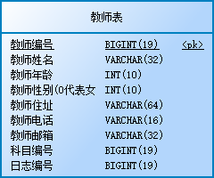

**描述：**教师表

**表结构：**

|  |  |  |  |  |  |  |
| --- | --- | --- | --- | --- | --- | --- |
| **序号** | **字段名** | **数据类型** | **主键** | **非空** | **默认值** | **描述** |
| 1 | teacher_id | BIGINT(19) | 是 | 是 |  | 教师编号 |
| 2 | teacher_name | VARCHAR(32) | 否 | 是 |  | 教师姓名 |
| 3 | teacher_age | INT(10) | 否 | 是 |  | 教师年龄 |
| 4 | teacher_gender | INT(10) | 否 | 是 |  | 教师性别(0代表女,1代表男) |
| 5 | teacher_address | VARCHAR(64) | 否 | 是 |  | 教师住址 |
| 6 | teacher_phone | VARCHAR(16) | 否 | 是 |  | 教师电话 |
| 7 | teacher_email | VARCHAR(32) | 否 | 是 |  | 教师邮箱 |
| 8 | subject_id | BIGINT(19) | 否 | 是 |  | 科目编号 |
| 9 | log_id | BIGINT(19) | 否 | 是 |  | 日志编号 |

## 用户表（user）

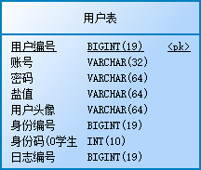

**描述：**用户表

**表结构：**

|  |  |  |  |  |  |  |
| --- | --- | --- | --- | --- | --- | --- |
| **序号** | **字段名** | **数据类型** | **主键** | **非空** | **默认值** | **描述** |
| 1 | user_id | BIGINT(19) | 是 | 是 |  | 用户编号 |
| 2 | user_name | VARCHAR(32) | 否 | 是 |  | 账号 |
| 3 | user_password | VARCHAR(64) | 否 | 是 |  | 密码 |
| 4 | user_salt | VARCHAR(64) | 否 | 是 |  | 盐值 |
| 5 | user_header | VARCHAR(64) | 否 | 是 | 0 | 用户头像 |
| 6 | user_index | BIGINT(19) | 否 | 是 | 0 | 身份编号 |
| 7 | user_identity | INT(10) | 否 | 是 | 0 | 身份码(0学生,1教师,2管理员) |
| 8 | log_id | BIGINT(19) | 否 | 是 |  | 日志编号 |